Қаракөл орта мектебі» ММ
1 қыркүйек «Рухани Жаңғыру» атты 1 қыркүйек білім күніне орай
өткізілген іс-шара есебі.
Қаракөл орта мектебінде 1 қыркүйек білім күніне орай «Алғашқы қоңырау» мерекесіне орай салттанатты жиын өткізілді.
Қазақстан Республикасының Президенті Н.Ә. Назарбаев «Қазақстан жолы 2050: «Бір мақсат, бір мүдде, бір болашақ» Қазақстан халқына Жолдауында жаңа жүйеқұраушы «Мәңгілік ел» құндылығын жалпыұлттық патриоттық идеясы ретінде ұсынылып отырғандықтан «Мәңгілік ел» құндылықтары төңірегінде «Рухани жаңғыру » атты бірыңғай сынып сабағы өткізілді. Биыл мектеп табалдырығын алғаш рет аттап отырған 1 сынып оқушылары сыйлық алды.

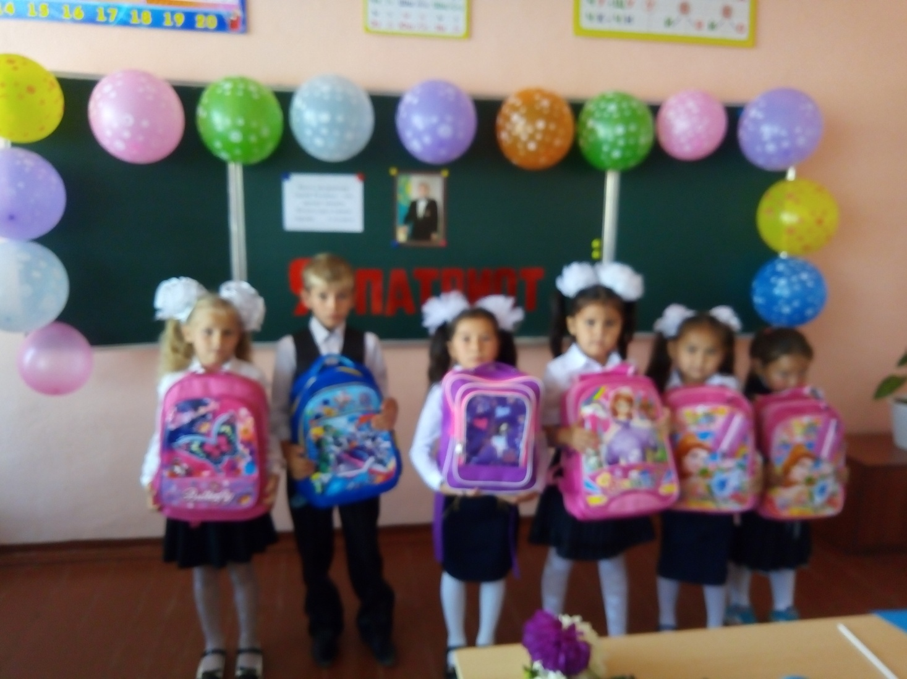
1 сынып оқушылары

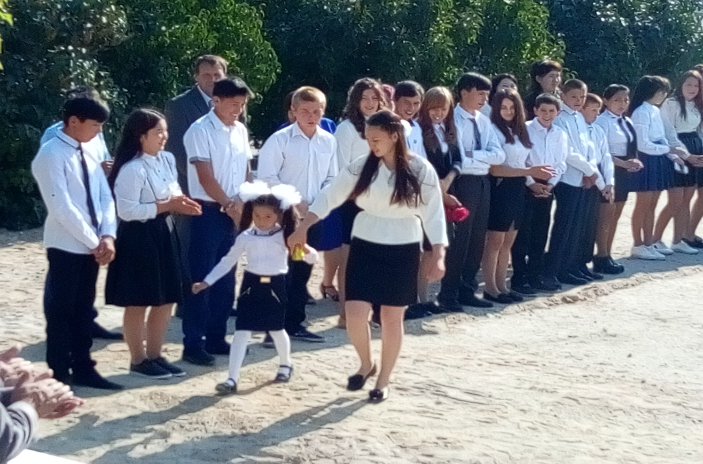

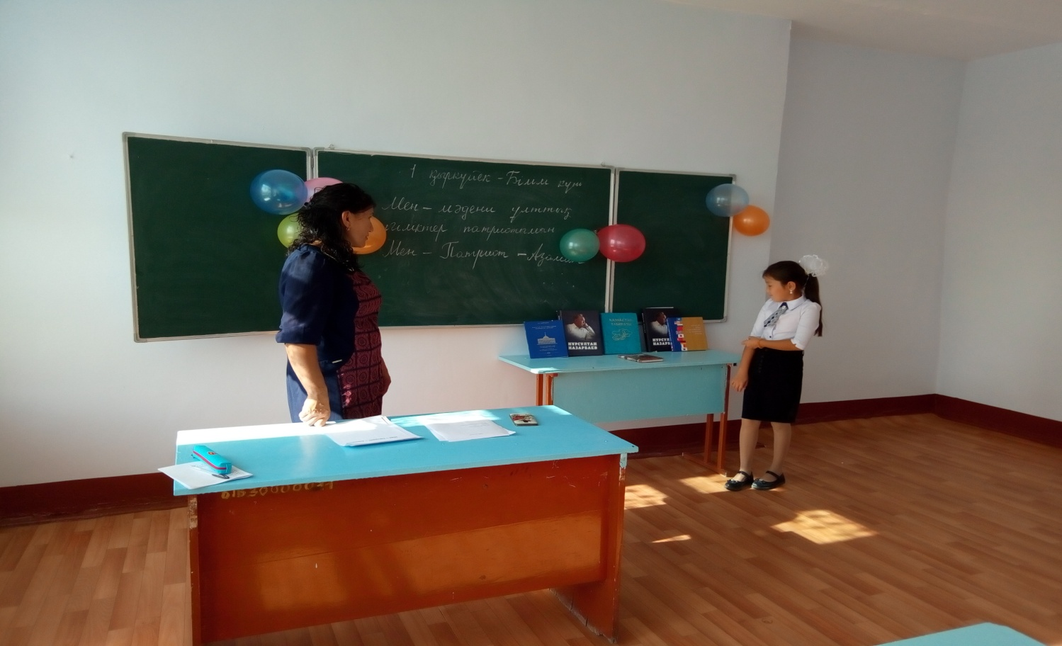

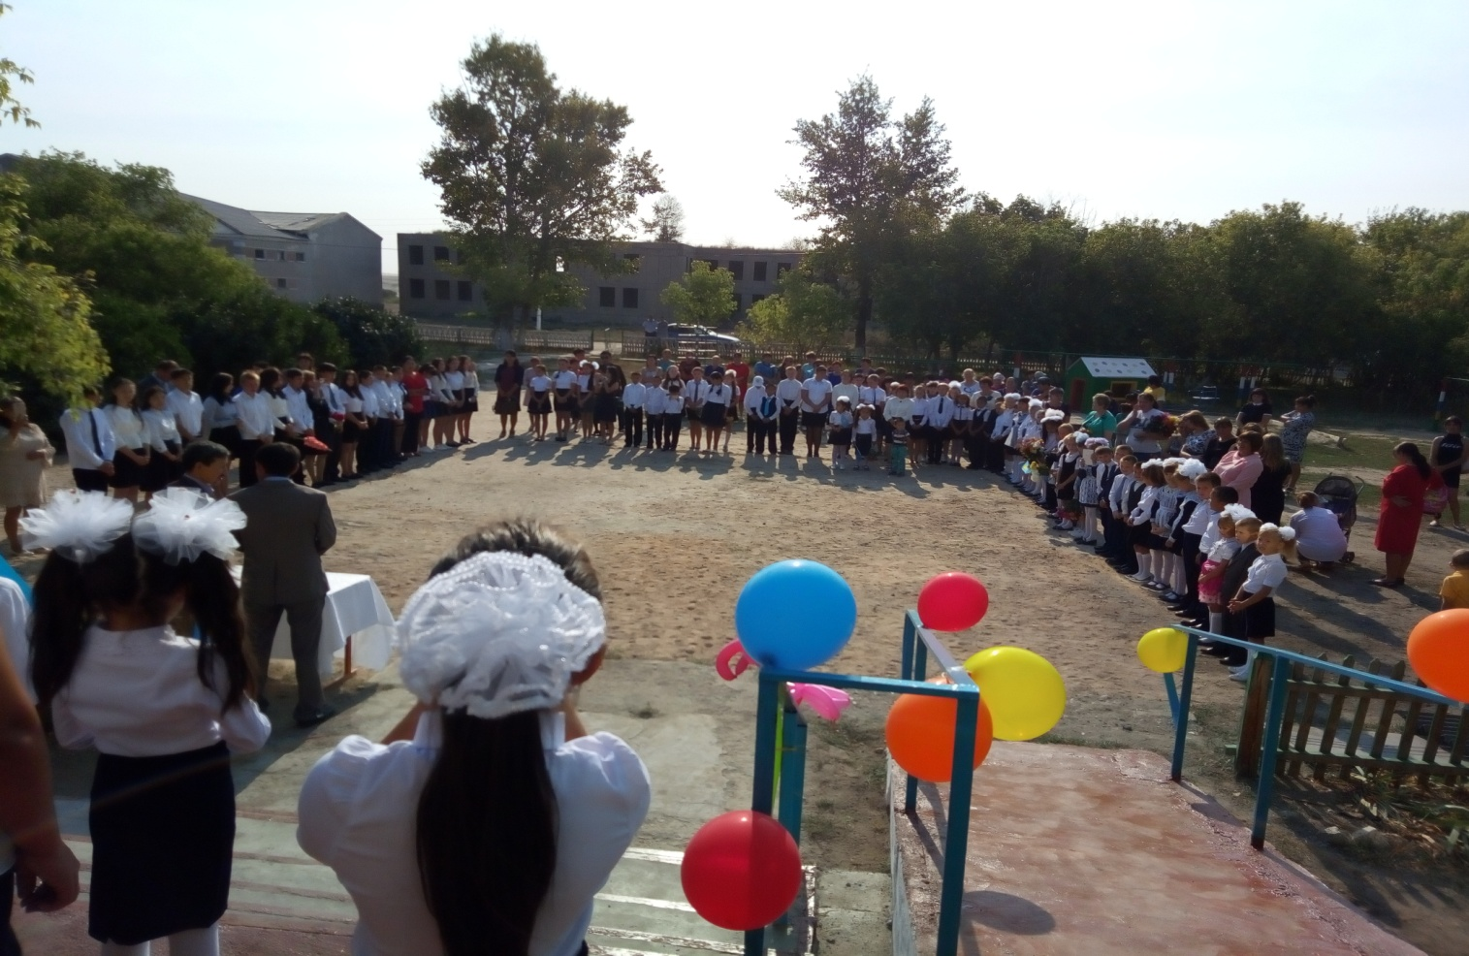

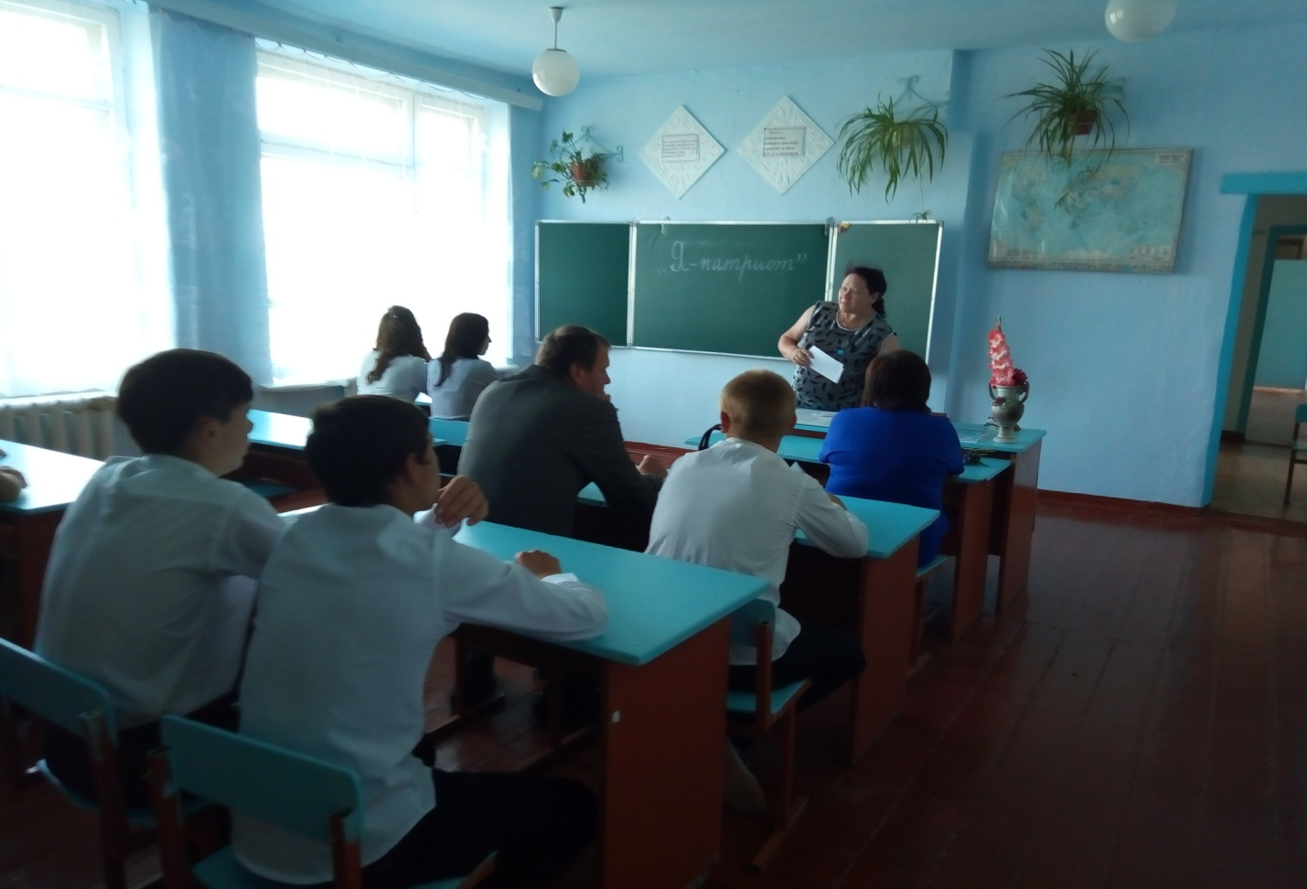

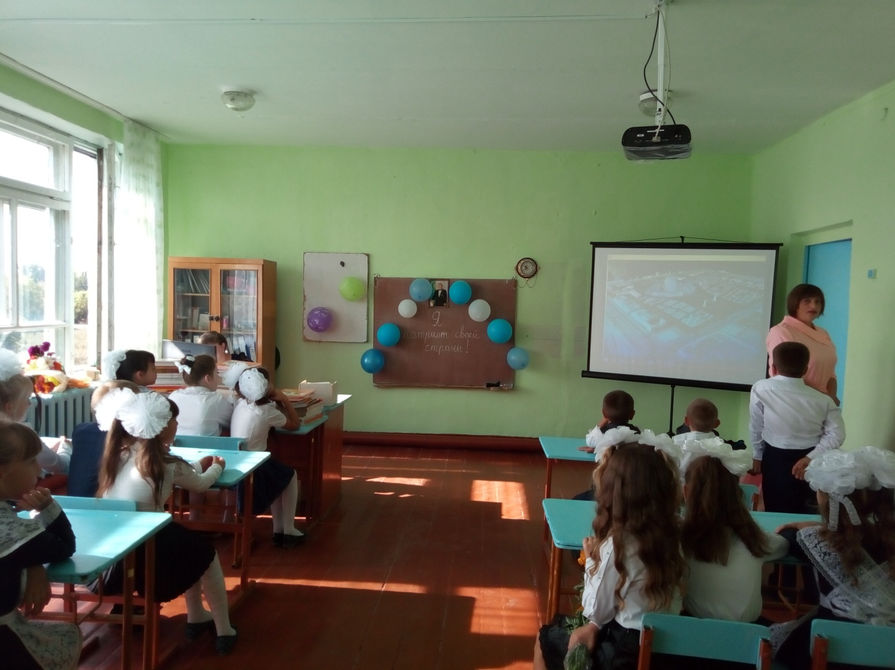

Мектептің тәрбие ісі меңгеоушісі: Митинг А

